关于启用办公平台手机通信录的通知
我校目前在用的通讯录有“云翼通信录”与“和飞信”。由于这两个通信录APP主要依赖运营商操作，一旦运营商服务器出现故障，即造成通信录APP无法使用（该问题已经出现两次）。
为了确保全校教职工能正常使用通信录，网络中心调试启用了办公OA的手机通信录功能。教职工在PC端办公平台添加本人的联系电话，并且在手机安装OA精灵客户端，即可使用通信录，并且通信录数据为的我校最新状态。OA通信录具体使用方法详见附件。

网络中心（信息化建设办公室）
2019年10月10日

附件：
OA通信录具体使用方法
一、在PC端的办公平台，登录个人帐号后，通过以下步骤填写本人联系电话：
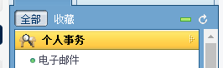
1、


2、

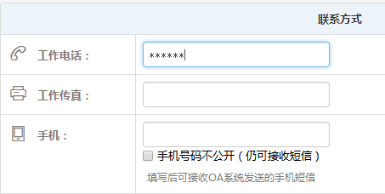
3、

4、点击保存修改。

二、在手机OA查询通信录
1、打开通达OA精灵，点击组织
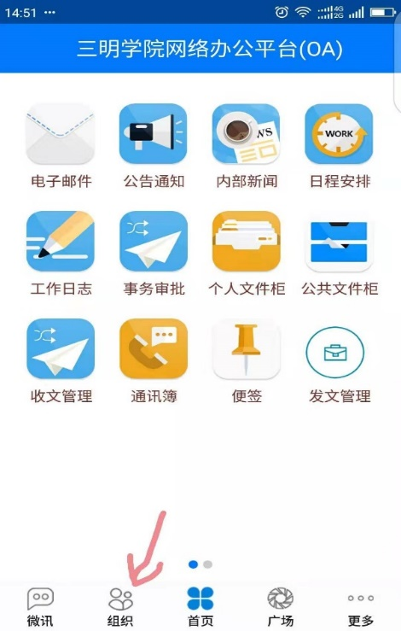

2、出现以下界面，
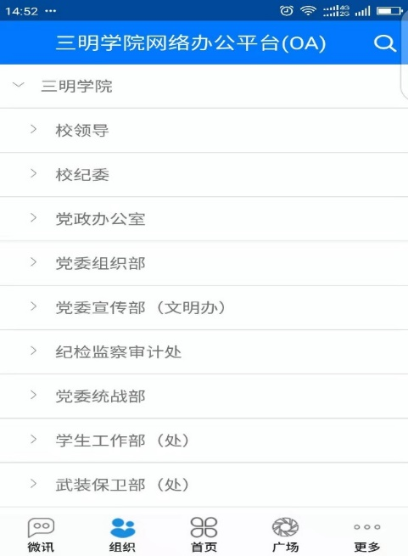

3、如果要查询某个人员，可以点击右上角进行查找。
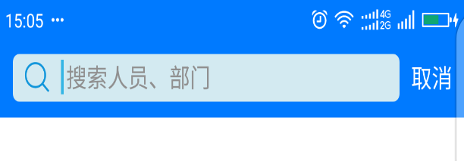

4、出现要查找的人员后，单击电话号码后自动跳到拨打电话的界面。
